Aufgabe: Bestimme die Abhängigkeit der Schwingungsdauer von der Pendellänge
mit Hilfe der App Experilyser
Material
1 mobiles Gerät (Smartphone oder Tablet) mit der Experilyser-App
Vorbereitung
- Starte auf dem Gerät die Experilyser-App mit der Videoanalyse.
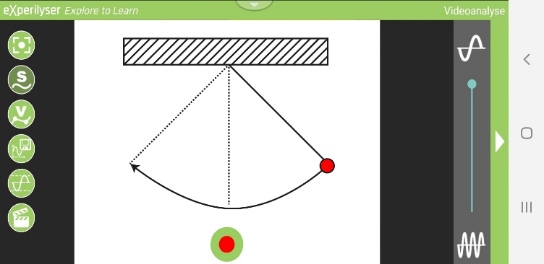
- Sorge für einen sicheren Stand des mobilen Gerätes und tippe im Display auf den zu erfassenden Körper.
- Lass den Körper schwingen.
Durchführung
- Starte die Messung.
- Lass den Körper weiter schwingen.
- Stoppe die Messung.
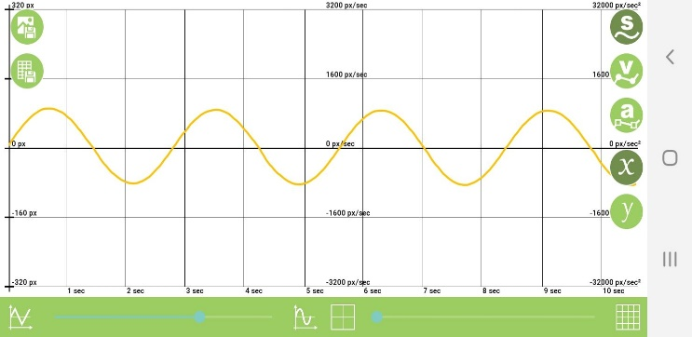
- Lass dir das Schwingungs-diagramm anzeigen und lies darin die Schwingungsdauer ab.
- Verändere die Länge des Pendels und führe die Messung erneut durch.

l in cm | T in s | f in Hz
Beobachtung

Auswertung
Formuliere eine Beziehung aus deinen Messergebnissen.
__________________________________________________________
__________________________________________________________
Fehlerbetrachtung
Bewerte die Genauigkeit deiner Messungen.
__________________________________________________________
__________________________________________________________

